Costa Fortuna – Insulele Canare - 7 nopti

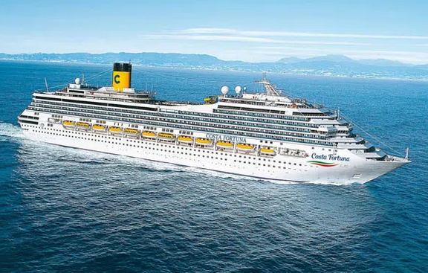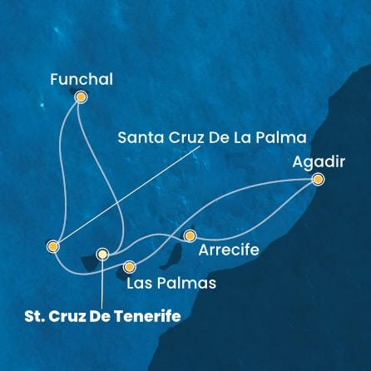

SANTA CRUZ DE TENERIFE – 22 decembrie 2025
ZIUA | DATA | PORTUL | SOSIRE | PLECARE
1 | 22-12-2025 | St. Cruz de Tenerife, Spania | - | 22:00
2 | 23-12-2025 | Arrecife, Spania | 09:00 | 19:00
3 | 24-12-2025 | Agadir, Maroc | 09:00 | 22:00
4 | 25-12-2025 | Pe mare | - | -
5 | 26-12-2025 | Las Palmas, Spania | 05:00 | 22:00
6 | 27-12-2025 | Santa Cruz de la Palma, Spania | 09:00 | 16:00
7 | 28-12-2025 | Funchal, Portugalia | 08:00 | 17:00
8 | 29-12-2025 | St. Cruz de Tenerife, Spania | 10:00 | -
Itinerariul poate suferi modificari!

SANTA CRUZ DE TENERIFE – 5 ianuarie 2026
ZIUA | DATA | PORTUL | SOSIRE | PLECARE
1 | 05-01-2026 | St. Cruz de Tenerife, Spania | - | 22:00
2 | 06-01-2026 | La Gomera, Spania | 08:00 | 20:00
3 | 07-01-2026 | Santa Cruz de la Palma, Spania | 08:00 | 17:00
4 | 08-01-2026 | Arrecife, Spania | 08:00 | 18:00
5 | 09-01-2026 | Las Palmas, Spania | 05:00 | 22:00
6 | 10-01-2026 | Pe mare | - | -
7 | 11-01-2026 | Funchal, Portugalia | 07:00 | 17:00
8 | 12-01-202 | St. Cruz de Tenerife, Spania | 10:00 | -
Itinerariul poate suferi modificari!

SANTA CRUZ DE TENERIFE – 19 ianuarie 2026
ZIUA | DATA | PORTUL | SOSIRE | PLECARE
1 | 19-01-2026 | St. Cruz de Tenerife, Spania | - | 22:00
2 | 20-01-2026 | Arrecife, Spania | 08:30 | 17:30
3 | 21-01-2026 | Agadir, Maroc | 08:00 | 22:00
4 | 22-01-2026 | Pe mare | - | -
5 | 23-01-2026 | Las Palmas, Spania | 05:00 | 22:00
6 | 24-01-2026 | Pe mare | - | -
7 | 25-01-2026 | Funchal, Portugalia | 07:00 | 17:00
8 | 26-01-2026 | St. Cruz de Tenerife, Spania | 10:00 | -
Itinerariul poate suferi modificari!

SANTA CRUZ DE TENERIFE – 2 februarie 2026
ZIUA | DATA | PORTUL | SOSIRE | PLECARE
1 | 02-02-2026 | St. Cruz de Tenerife, Spania | - | 22:00
2 | 03-02-2026 | Arrecife, Spania | 08:30 | 17:30
3 | 04-02-2026 | Agadir, Maroc | 08:00 | 22:00
4 | 05-02-2026 | Fuerteventura, Spania | 14:00 | 21:00
5 | 06-02-2026 | Las Palmas, Spania | 05:30 | 22:00
6 | 07-02-2026 | Pe mare | - | -
7 | 08-02-2026 | Funchal, Portugalia | 07:00 | 17:00
8 | 09-02-2026 | St. Cruz de Tenerife, Spania | 10:00 | -
Itinerariul poate suferi modificari!

Data imbarcare | Loc in cabina dubla interioara IV GTY* | Loc in cabina dubla exterioara EV GTY* | Loc in cabina dubla cu balcon BV GTY*
22/12/2025 | 899 €/pers. | 1099 €/pers. | 1199 €/pers.
05/01/2026 | 529 €/pers. | 719 €/pers. | 819 €/pers.
19/01/2026 | 529 €/pers. | 719 €/pers. | 819 €/pers.
02/02/2026 | 449 €/pers. | 649 €/pers. | 779 €/pers.

Taxe portuare = 180 euro/pers. – sunt incluse!!!

Cabina GTY – nu poate fi nominalizata la momentul rezervarii, insa linia de croaziere garanteaza o cabina la categoria aleasa sau la o categorie superioara; nr.cabinei si puntea pe care este amplasata se vor afla la emiterea tichetelor/imbarcare. Odata alocata cabina, aceasta nu mai poate fi schimbata. Exista posibilitatea sa fie alocata o cabina cu vedere obstruata (superioara celei rezervate) sau echipata pentru persoanele cu dizabilitati. La cabinele GTY nu se poate vedea cate mai sunt disponibile.

CONDITII PROMOTIE FLASH SALES
● Promotia cuprinde o selectie de itinerarii cu imbarcare in intervalul aprilie 2025 – februarie 2026; tariful este valabil pentru rezervari in cabina dubla garantata / nenominalizata.
● Taxele portuare sunt incluse in tarifele din tabel. Separat se achita service charge-ul (odata cu cabina sau la bordul vasului).
● La momentul rezervarii se achita un avans de minim 30% din total, diferenta se achita cu minim 45 de zile inainte de imbarcare.
● Oferta este limitata si se aplica doar pentru noile rezervari; cabinele nu pot fi alese.
● Promotia nu permite alegerea orei de servire a cinei.
● Promotia nu permite acumularea de puncte de fidelitate C|Club.

TARIFUL INCLUDE:
● Cazarea in cabina aleasa, echipata cu tot confortul: dus privat si wc, aer conditionat, telefon, seif, uscator de par, muzica si TV
● Pensiune completa cu mai multe mese in timpul zilei: ceai si cafea pe punte pentru cei matinali, mic dejun, pranz, ceai dupa-amiaza, snack-uri, cina
● Receptie organizata de catre Capitan si serate cu meniuri speciale
● Folosinta echipamentului vasului cum ar fi piscinele, sezlongurile de pe punte, centrul de fitness, jacuzzi, clubul de noapte, sauna, baia cu aburi, prosoapele de plaja, biblioteca
● Participare la toate activitatile zilnice: jocuri, cautari de comori, quizz-uri, turnee, karaoke, cursuri de dans, petreceri tematice
● Muzica live, show-uri, cabaret in teatrul de la bord, petrecerile din programul croazierei.
● Cursuri de sport (aerobic, stretching, bodydancing, step, etc) si asistenta din partea instructorilor de la sala de fitness
● Servicii de concierge pentru bagaje in toate porturile de imbarcare si debarcare
● Taxele portuare

TARIFUL NU INCLUDE:
● Bauturile alcoolice si racoritoare (la cererea turistilor pot fi asigurate, contra cost, mai multe tipuri pachete de bauturi , o gama variata de vinuri )
● Taxa pentru serviciile de bar de 15% din valoarea produsului este adaugata automat la fiecare cumparare de la bar sau de la restaurant
● Excursii optionale
● Jocurile video, jocurile de la Casino, utilizarea internetului
● Taxa pentru service (Service charge) – 11 eur/adult/zi si 5,5 eur/copil /zi (4-14 ani) – se achita la bordul vasului
● Servicii personale (tratamente de infrumusetare, cumparaturi de la magazin, serviciu de curatare haine, convorbiri telefonice, consultatii centrul medical, meniuri speciale)
● “Extra-uri” personale
● Transportul din tara catre locul de imbarcare si retur
● Tranferurile (exista posibilitati de transfer de la aeroport la portul de imbarcare contra cost)
● asigurarea medicala/de calatorie cu storno inclus – se incheie odata cu rezervarea

NOTA: Este necesar pasaport valabil minim 6 luni de la data intoarcerii! Oferta este valabila in limita cabinelor disponibile si se poate incheia fara o notificare prealabila!

